Урок 16
Тема: Разнообразие моллюсков. Особенности организации различных классов моллюсков (класс Головоногие моллюски). Значение в природе и жизни человека.
Цель: раскрыть особенности строения и процессов жизнедеятельности представителей типа класса Головоногих, рассмотреть их разнообразие, роль в природе и значение для человека, формировать умения работать с учебником, работать в парах, формировать самообразовательную, коммуникативную компетентности.
Ход урока
Ребята, сегодня мы познакомимся с удивительными существами. Кто они? Посмотрите видеофрагмент (ссылка)

2. Изучение нового материала.
1. Систематическое положение в животном мире.
Тип Моллюски
Класс головоногие

2. Общая характеристика класса. Значение в природе и жизни человека.
Работа с учебником: прочитайте §28. Просмотрите видео (ссылка). Заполните таблицу и составьте 5 вопросов к фильму. Запишите их в тетрадь.
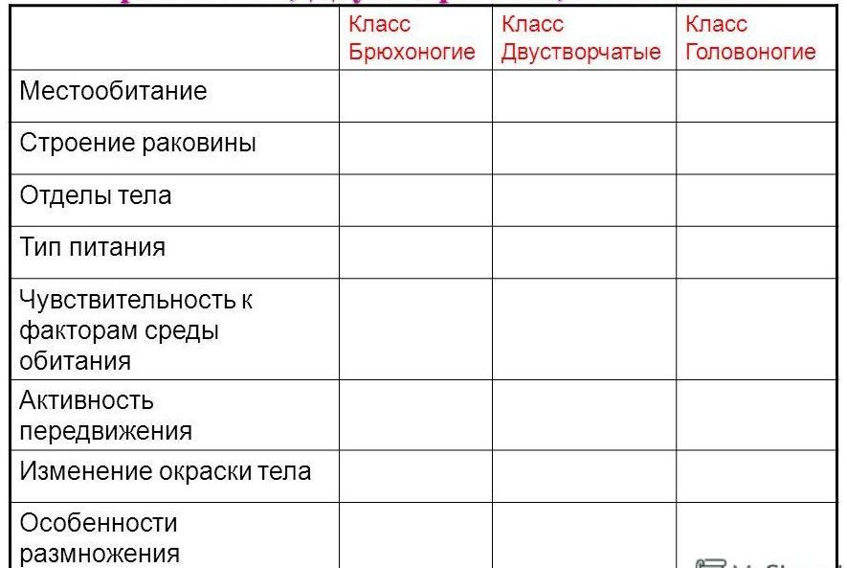

Домашнее задание. Проработать § 27-29; ответить на вопросы, просмотреть на сайте задания для контрольной работы (ссылка)

